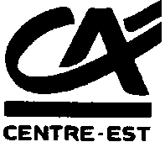
AUTUN (71 )
4ème Open International Rapide d’Echecs
1er octobre 2000

Grande salle de l’Hexagone à 9 heures
9 rondes : 3x10 min, 2x15 min, 4x20 min

Plus de 50 000 F de prix garantis

Général : 1er 5 000 F
2ème 4 000, 3ème 3 000, 4ème 2 000, 5ème 1 500 (10 prix).

Tranches élo : 7 tranches : < = 1200 à 2201 / 2400
1er 1 000 F, 2ème 700, 3ème 300.
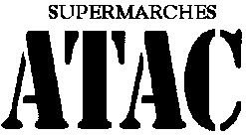
Féminines, Jeunes <= 20 ans et Vétérans :
1er 600 F, 2ème 400 , 3ème 200.

Challenge J.Aubin (licenciés Bourgogne non titrés) :
1er 1 400 F, 2ème 1 200, 3ème 1 000.
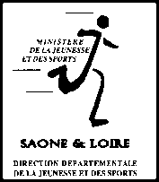

Coupe de Bourgogne Jeunes – 16 ans et – 1600 élo
Ouverte à tous

Coupes + médailles
4 séjours de 2 jrs. à Disneyland Paris.
( 1ère Féminine, 1er Masculin, 1ère NC et 1er NC )
Blitz spectacle ( 4 premiers du général + 4 invités)
1er 600 F, 2ème 400, 3ème 300, 4ème 200.
Vin d’honneur
Buffet de clôture offert par les Supermarchés ATAC
Insc.120/60 frs jusqu’au 23/9 - 180/80 après le 23/9.
GMI/MI gratuit jusqu’au 23/9 - 180 frs après le 23/9.

Limité à 250 participants
Hébergement économique la veille possible.

Rens / insc.M. LOUIS Tél 03 85 82 55 75-Fax 03 85 82 59 96
e.mail :M.LOUIS@wanadoo.fr
F.THIBAUDET Tél/Fax 03 85 82 68 72- THIBAUDETF@AOL.com

